大可的天空-讀後學習單 姓名: 座號:
1.你認為『包容』是什麼?

2.你心目中的『新世界』是個怎樣的地方?

3.你覺得大可是個怎樣的人?

4.若你也有一包『神仙粉』，你會把他用在什麼地方?為什麼?

( )5.你覺得我們畫的繪本如何?(1)很棒(2)再加油(3)沒意見
( )6.大可拿什麼東西把廚師打昏?(1)狼牙棒(2)棒球棍(3)鈀子(4)滅火器
7.請寫出或畫出你看完這本書的心情與想法

∕＼／﹨
（≧﹏≦）

∕﹨∕﹨
（≧﹏≦）

老師評分表
優 | 甲 | 乙 | 丙 | 重寫
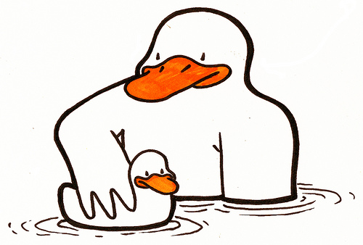
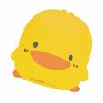
( )寫的很棒！繼續保持！ ( )寫得不錯！( )有進步，再加油！( )請仔細閱讀內容

